ESPECIFICACIÓN ARQUITECTÓNICA
Y MODELO DE DATOS
Diagramas DER y Contratos API REST
Proyecto: Campus Circular: Implementación de una Plataforma Web Colaborativa para la Optimización del Ciclo de Vida y Reutilización de Activos Académicos en la Comunidad Universitaria
Código del Proyecto: APS-2026-CC01
Entregable: 1.2.2 – Especificación Arquitectónica y Modelo de Datos
Curso: Administración de Proyectos de Software
Fecha: Octubre 2026
Responsables
Omar Daniel Mejias Romero (Backend & Security Developer)

1. Propósito y alcance del documento
Este documento define la arquitectura técnica, el modelo de datos relacional y los contratos principales de la API REST para Campus Circular. Su finalidad es convertir los requisitos funcionales y no funcionales del paquete 1.2.1 en una solución implementable, verificable y trazable para las siguientes etapas de diseño de interfaces, prototipado y construcción.
La propuesta cubre autenticación institucional, catálogo de publicaciones, búsqueda, negociación de trueques/donaciones/ventas solidarias, validación presencial, reputación, moderación y métricas de impacto. Se consideran como decisiones técnicas del proyecto: Angular para la SPA, Spring Boot para la API REST, Spring Security con JWT, JPA/Hibernate para persistencia y MySQL como motor relacional.

1.1. Objetivos arquitectónicos
- Garantizar una separación clara entre interfaz, lógica de negocio, seguridad y persistencia.
- Soportar autenticación stateless con JWT, contraseñas protegidas con BCrypt y validación del dominio institucional @upn.pe.
- Permitir crecimiento modular del catálogo, transacciones, reputación, moderación y analítica de impacto.
- Mantener integridad referencial y trazabilidad de las operaciones mediante un modelo de datos normalizado.
- Proveer contratos REST consistentes para que frontend y backend puedan desarrollarse y probarse de manera independiente.
- Cumplir los objetivos no funcionales de responsividad, latencia, seguridad, accesibilidad y protección de datos.

2. Drivers y decisiones de arquitectura
Driver | Decisión técnica | Origen
Seguridad | JWT stateless, BCrypt, validación de roles y sanitización de entradas. | RNF01 / RF01
Rendimiento | Consultas de catálogo indexadas; paginación y filtros; objetivo < 2 s en 95% de búsquedas. | RNF03 / HU03
Usabilidad | SPA Angular responsive con enfoque Mobile-First y criterios WCAG 2.1 AA. | RNF02 / RNF05
Privacidad | Minimización de datos, consentimiento y protección de identidad institucional. | RNF04
Integridad transaccional | Estados controlados y bloqueo lógico de artículos durante una negociación. | RF03 / HU04 / CU03
Trazabilidad | Registro de transacciones, calificaciones, reportes y métricas asociadas. | RF04–RF06

2.1. Estilo arquitectónico
Se adopta una arquitectura web cliente-servidor con backend organizado por capas. El frontend consume servicios HTTP/JSON y no accede directamente a la base de datos. La API mantiene las reglas de dominio, autorización y persistencia. La autenticación se maneja sin estado de sesión en servidor mediante JWT.
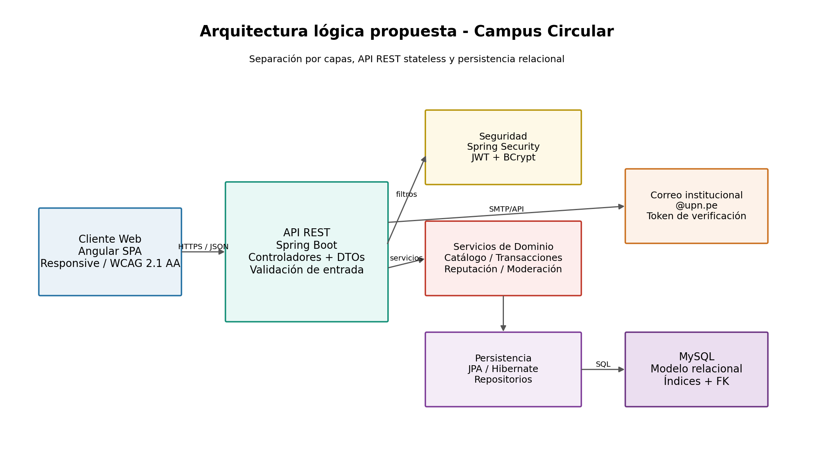
Figura 1. Arquitectura lógica propuesta de Campus Circular.

2.2. Componentes y responsabilidades
Componente | Responsabilidad
Frontend Angular | Vistas, formularios, validaciones de experiencia de usuario, navegación, consumo REST, manejo del token y UI responsive.
API REST Spring Boot | Expone endpoints, valida DTOs, orquesta casos de uso y devuelve códigos HTTP uniformes.
Spring Security | Autenticación, filtros JWT, autorización por rol (USUARIO / ADMIN) y políticas de acceso.
Servicios de dominio | Implementan catálogo, transacciones, confirmación, reputación, moderación, notificaciones e impacto.
JPA/Hibernate | Mapeo objeto-relacional, repositorios, transacciones ACID y persistencia.
MySQL | Almacenamiento relacional, restricciones, claves foráneas, índices y auditoría básica.
Servicio de correo | Entrega del token temporal para activar cuentas con correo institucional @upn.pe.

2.3. Vista de despliegue
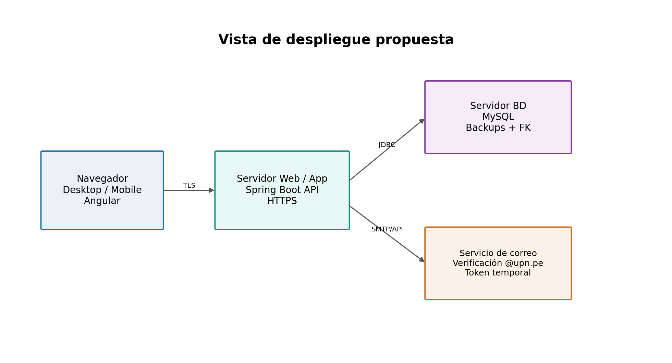
Figura 2. Vista de despliegue de alto nivel.
Para el entorno académico/prototipo, los componentes pueden ejecutarse en servicios separados o en una misma infraestructura lógica. En producción, se recomienda usar HTTPS, variables de entorno para secretos, respaldo periódico de base de datos y separación de credenciales por ambiente.

3. Modelo de datos
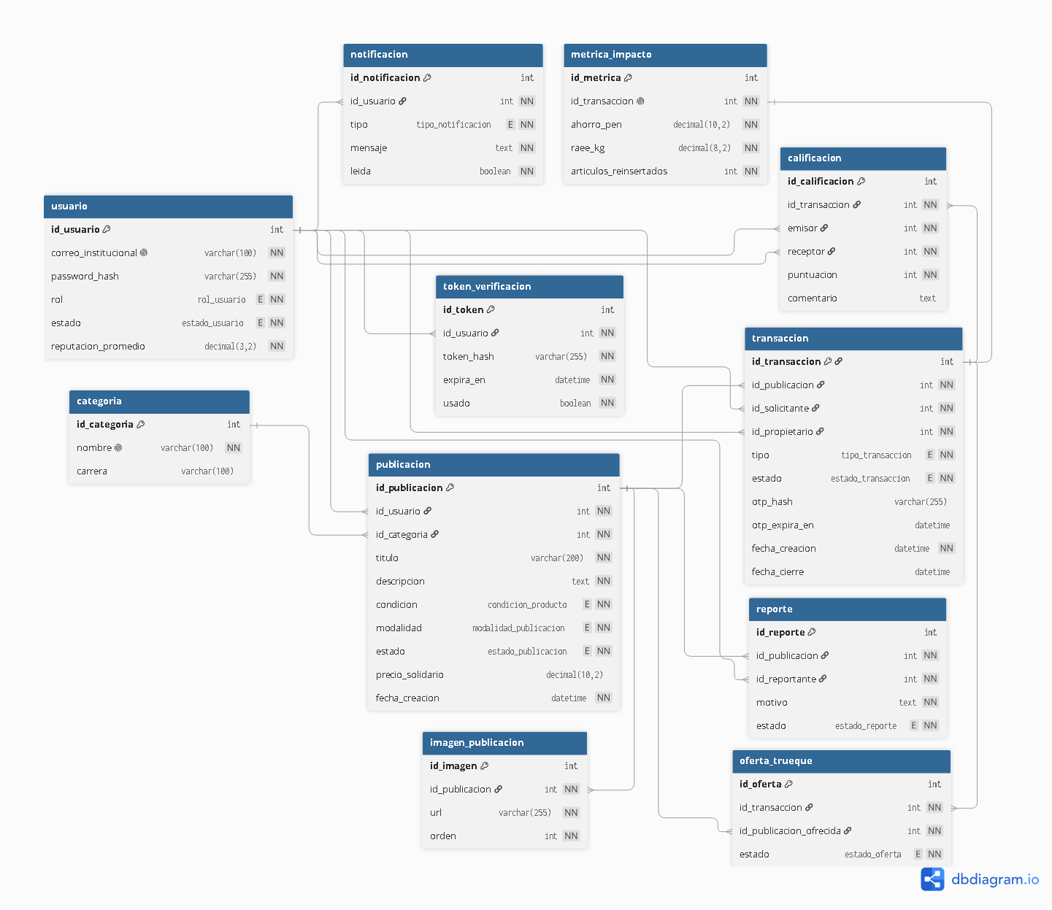
El modelo lógico se diseña alrededor de las entidades Usuario, Publicación y Transacción. Las entidades dependientes permiten cubrir verificación de identidad, imágenes, oferta de trueque, calificación, reporte, notificación y cálculo de métricas de impacto. Se evita almacenar contraseñas o códigos OTP en texto plano; únicamente se conservan hashes y fechas de expiración cuando corresponda.

Figura 3. Diagrama Entidad-Relación lógico propuesto.

3.1. Reglas de cardinalidad e integridad
- Un usuario puede crear muchas publicaciones; cada publicación pertenece a un solo propietario.
- Una categoría puede clasificar muchas publicaciones; cada publicación se asocia a una categoría.
- Una publicación puede tener hasta tres imágenes según el caso de uso CU02.
- Una transacción referencia una publicación objetivo, un solicitante y su propietario; su estado controla el ciclo Pendiente → Aceptada/En Negociación → Completada/Rechazada/Cancelada.
- Para trueque, una transacción puede contener una oferta que referencia la publicación ofrecida por el solicitante.
- Una transacción completada puede generar calificaciones entre los participantes y una métrica de impacto.
- Una transacción completada permite registrar un máximo de una calificación por cada participante (emisor hacia receptor), garantizando la unicidad mediante la restricción compuesta (id_transaccion, emisor, receptor).
- Una publicación puede recibir reportes; su moderación es realizada por un usuario con rol ADMIN.
- Los tokens de verificación tienen expiración temporal y quedan inutilizables después de su consumo.

3.2. Diccionario de datos principal
Tabla | Campo | Tipo / Restricción | Descripción
usuario | id_usuario | BIGINT, PK | Identificador interno.
usuario | correo_institucional | VARCHAR(150), UQ, NN | Correo @upn.pe utilizado para autenticación.
usuario | password_hash | VARCHAR(255), NN | Hash BCrypt.
usuario | rol | VARCHAR(20), NN | USUARIO o ADMIN.
usuario | estado | VARCHAR(20), NN | INACTIVO, ACTIVO, SUSPENDIDO.
usuario | reputacion_promedio | DECIMAL(3,2) | Promedio visible de 1 a 5.
publicacion | id_publicacion | BIGINT, PK | Identificador de publicación.
publicacion | id_usuario | BIGINT, FK, NN | Propietario.
publicacion | id_categoria | BIGINT, FK, NN | Clasificación académica.
publicacion | titulo | VARCHAR(200), NN | Título representative del material publicado.
publicacion | descripcion | TEXT, NN | Detalle del estado funcional, accesorios incluidos y observaciones del artículo.
publicacion | condicion | VARCHAR(30), NN | NUEVO, SEMINUEVO, BUENO, ACEPTABLE, SCRAP.
publicacion | modalidad | VARCHAR(25), NN | TRUEQUE, DONACION, VENTA_SOLIDARIA.
publicacion | estado | VARCHAR(25), NN | DISPONIBLE, EN_NEGOCIACION, TRANSFERIDO, SUSPENDIDO.
publicacion | precio_solidario | DECIMAL(10,2), NULL | Aplica solo a venta solidaria.
publicacion | fecha_creacion | DATETIME, NN | Fecha y hora de alta de la publicación (mapea con createdAt de la API).
transaccion | id_transaccion | BIGINT, PK | Identificador de operación.
transaccion | id_publicacion | BIGINT, FK, NN | Bien solicitado.
transaccion | id_solicitante | BIGINT, FK, NN | Usuario solicitante.
transaccion | id_propietario | BIGINT, FK, NN | Propietario al iniciar la operación.
transaccion | tipo | VARCHAR(25), NN | TRUEQUE, DONACION, VENTA_SOLIDARIA.
transaccion | estado | VARCHAR(25), NN | PENDIENTE, EN_NEGOCIACION, ACEPTADA, RECHAZADA, CANCELADA, COMPLETADA.
transaccion | otp_hash | VARCHAR(255) | Hash del código de confirmación presencial.
transaccion | otp_expira_en | DATETIME, NULL | Marca de tiempo límite de vigencia del código de entrega presencial (15 min).
transaccion | fecha_creacion | DATETIME, NN | Fecha y hora en que el solicitante envía la propuesta.
transaccion | fecha_cierre | DATETIME, NULL | Fecha y hora en que la transacción culmina (COMPLETADA o CANCELADA).
calificacion | id_calificacion | BIGINT, PK | Identificador único de la evaluación.
calificacion | id_transaccion | BIGINT, FK, NN | Transacción completada que origina la reseña.
calificacion | emisor | BIGINT, FK, NN | Usuario que califica.
calificacion | receptor | BIGINT, FK, NN | Usuario evaluado.
calificacion | puntuacion | TINYINT, NN | Valor entre 1 y 5.
calificacion | comentario | TEXT, NULL | Opinión cualitativa sobre la puntualidad y estado del bien.
reporte | id_reporte | BIGINT, PK | Identificador del reporte.
reporte | id_publicacion | BIGINT, FK, NN | Publicación denunciada.
reporte | id_reportante | BIGINT, FK, NN | Estudiante que genera la alerta.
reporte | motivo | VARCHAR(250), NN | Motivo de moderación.
reporte | estado | VARCHAR(20), NN | Estado: PENDIENTE, ATENDIDO, DESESTIMADO.
metrica_impacto | id_metrica | BIGINT, PK | Identificador del registro analítico.
metrica_impacto | id_transaccion | BIGINT, FK, NN | Transacción cerrada computable.
metrica_impacto | ahorro_pen | DECIMAL(12,2) | Ahorro estimado en PEN.
metrica_impacto | raee_kg | DECIMAL(10,3) | Masa estimada evitada de RAEE.
metrica_impacto | articulos_reinsertados | INT, NN | Cantidad de bienes reincorporados al ciclo académico.

3.3. Índices y restricciones recomendadas
Índice / Restricción | Justificación
UQ usuario.correo_institucional | Evita registros duplicados y acelera autenticación.
IDX publicacion(estado, id_categoria, condicion) | Optimiza filtros frecuentes del catálogo.
IDX publicacion(id_usuario, estado) | Agiliza consulta de publicaciones por propietario.
IDX transaccion(id_publicacion, estado) | Controla operaciones activas por artículo.
IDX transaccion(id_solicitante, estado) | Historial del usuario.
CHECK calificacion.puntuacion BETWEEN 1 AND 5 | Asegura rango válido de reputación.
FK con política RESTRICT para datos transaccionales | Evita eliminar registros que poseen historial de negocio.
UQ calificacion(id_transaccion, emisor, receptor) | Evita calificaciones duplicadas por participante.

4. Contratos de API REST
La API se versionará con el prefijo /api/v1. El intercambio de datos utilizará JSON y UTF-8. Los endpoints protegidos exigirán el encabezado Authorization: Bearer <JWT>. Los recursos se expresan con sustantivos y los métodos HTTP representan la acción.

4.1. Convenciones generales
Elemento | Convención
Base URL | /api/v1
Formato | application/json
Autenticación | Bearer JWT
Fechas | ISO 8601, ejemplo 2026-10-02T17:00:00Z
Paginación | page, size, sort
Éxito | 200 OK / 201 Created / 204 No Content
Errores cliente | 400 / 401 / 403 / 404 / 409 / 422
Error servidor | 500 Internal Server Error

4.2. Formato estándar de error
{
"timestamp": "2026-10-02T17:00:00Z",
"status": 400,
"error": "VALIDATION_ERROR",
"message": "El correo debe pertenecer al dominio @upn.pe",
"path": "/api/v1/auth/register",
"details": [{"field":"email","issue":"DOMAIN_NOT_ALLOWED"}]
}

5. Endpoints de autenticación e identidad
Método | Endpoint | Rol | Propósito | Respuestas
POST | /auth/register | Público | Registra cuenta institucional y envía token temporal. | 201 / 400 / 409
POST | /auth/verify | Público | Valida token y activa la cuenta. | 200 / 400 / 410
POST | /auth/login | Público | Autentica y devuelve JWT. | 200 / 401 / 403
POST | /auth/resend-token | Público | Genera un nuevo token de verificación. | 202 / 404 / 429
GET | /users/me | USUARIO | Consulta perfil autenticado. | 200 / 401
PATCH | /users/me | USUARIO | Actualiza datos permitidos del perfil. | 200 / 400

5.1. Contrato: registro institucional
POST /api/v1/auth/register
Request
{
"nombres": "Ana",
"apellidos": "Pérez",
"codigoAlumno": "N00123456",
"email": "ana.perez@upn.pe",
"password": "********"
}
Response 201
{
"userId": 105,
"email": "ana.perez@upn.pe",
"estado": "INACTIVO",
"message": "Token de verificación enviado"
}

5.2. Contrato: verificación de token y activación de cuenta
POST /api/v1/auth/verify
Request
{
"email": "ana.perez@upn.pe",
"token": "849201"
}

Response 200
{
"userId": 105,
"email": "ana.perez@upn.pe",
"estado": "ACTIVO",
"message": "Cuenta verificada y activada exitosamente"
}

Response 400
{
"timestamp": "2026-10-02T17:05:00Z",
"status": 400,
"error": "INVALID_TOKEN",
"message": "Token incorrecto o expirado",
"path": "/api/v1/auth/verify"
}

5.3. Contrato: inicio de sesión
POST /api/v1/auth/login
Request: {"email":"ana.perez@upn.pe","password":"********"}
Response 200:
{
"accessToken": "<jwt>",
"tokenType": "Bearer",
"expiresIn": 3600,
"user": {"id":105,"rol":"USUARIO","reputacion":4.75}
}

6. Endpoints de catálogo y publicaciones
Método | Endpoint | Rol | Propósito | Respuestas
GET | /publications | Público/USUARIO | Lista catálogo con filtros category, carrera, condition, modality, q, page, size. | 200
GET | /publications/{id} | Público/USUARIO | Detalle de publicación. | 200 / 404
POST | /publications | USUARIO | Crea una publicación. | 201 / 400
PUT | /publications/{id} | PROPIETARIO | Actualiza datos editables. | 200 / 403 / 409
DELETE | /publications/{id} | PROPIETARIO/ADMIN | Retiro lógico cuando la regla de negocio lo permite. | 204 / 409
POST | /publications/{id}/images | PROPIETARIO | Adjunta imagen JPG/PNG, máximo 3 y 5 MB c/u. | 201 / 413 / 415
GET | /categories | Público | Lista categorías disponibles. | 200

6.1. Contrato: crear publicación
POST /api/v1/publications
{
"categoryId": 3,
"titulo": "Kit Arduino UNO",
"descripcion": "Operativo, incluye cable USB",
"condicion": "SEMINUEVO",
"modalidad": "TRUEQUE",
"precioSolidario": null
}
Response 201
{
"id": 884,
"estado": "DISPONIBLE",
"createdAt": "2026-10-02T17:00:00Z"
}

6.2. Contrato: búsqueda filtrada
GET /api/v1/publications?carrera=Ingenieria&condition=SEMINUEVO&q=electronica&page=0&size=20
Response 200
{
"content": [ ... ],
"page": 0,
"size": 20,
"totalElements": 14,
"totalPages": 1
}

7. Endpoints transaccionales y confirmación presencial
Método | Endpoint | Rol | Propósito | Respuestas
POST | /transactions | USUARIO | Crea solicitud de trueque, donación o venta solidaria. | 201 / 409
GET | /transactions/{id} | PARTICIPANTE | Consulta detalle e historial. | 200 / 403 / 404
POST | /transactions/{id}/accept | PROPIETARIO | Acepta propuesta y cambia a EN_NEGOCIACION. | 200 / 409
POST | /transactions/{id}/reject | PROPIETARIO | Rechaza propuesta. | 200 / 409
POST | /transactions/{id}/counteroffer | PROPIETARIO | Propone otra publicación para trueque. | 200 / 409
POST | /transactions/{id}/cancel | PARTICIPANTE | Cancela según estado permitido. | 200 / 409
POST | /transactions/{id}/delivery-code | PARTICIPANTE | Genera/reemite código temporal para validación presencial. | 201 / 429
POST | /transactions/{id}/confirm-delivery | RECEPTOR | Valida el código, completa transacción y transfiere el bien. | 200 / 400 / 410

7.1. Máquina de estados de la transacción
Estado origen | Estado destino | Condición
PENDIENTE | EN_NEGOCIACION | Propietario acepta.
PENDIENTE | RECHAZADA | Propietario rechaza.
PENDIENTE | CANCELADA | Solicitante cancela antes de aceptación.
EN_NEGOCIACION | COMPLETADA | Código presencial válido y entrega confirmada.
EN_NEGOCIACION | CANCELADA | Existe discrepancia física o cancelación permitida.

7.2. Contrato: solicitud de trueque
POST /api/v1/transactions
{
"publicationId": 884,
"type": "TRUEQUE",
"offeredPublicationId": 771
}
Response 201
{
"transactionId": 5002,
"state": "PENDIENTE",
"ownerNotified": true
}

8. Reputación, moderación y métricas
Método | Endpoint | Rol | Propósito | Respuestas
POST | /transactions/{id}/ratings | PARTICIPANTE | Registra 1–5 estrellas y comentario después de completar. | 201 / 409 / 422
POST | /publications/{id}/reports | USUARIO | Reporta publicación por incumplimiento. | 201 / 409
GET | /admin/reports | ADMIN | Lista reportes pendientes. | 200
POST | /admin/publications/{id}/suspend | ADMIN | Suspende publicación reportada. | 200 / 404
GET | /metrics/impact | ADMIN/PATROCINADOR | Retorna ahorro PEN, artículos reinsertados y RAEE evitado. | 200

8.1. Contrato: calificación
POST /api/v1/transactions/5002/ratings
{
"score": 5,
"comment": "Entrega puntual y artículo conforme."
}
Response 201
{
"ratingId": 921,
"receiverReputation": 4.82
}

8.2. Contrato: dashboard de impacto
GET /api/v1/metrics/impact
Response 200
{
"completedTransactions": 125,
"articlesReinserted": 125,
"avoidedRaeeKg": 86.450,
"estimatedSavingsPen": 18420.00
}

9. Seguridad y protección de datos
Control | Implementación propuesta
Autenticación | Solo @upn.pe; cuenta inactiva hasta validar token.
Contraseñas | BCrypt; nunca se almacena password en claro.
JWT | Expiración configurable; validación de firma; autorización por rol.
Entrada de datos | Validación de DTOs, límites de longitud y sanitización frente a SQL Injection/XSS.
Objetos propios | Comprobación de ownership en edición/eliminación de publicaciones.
OTP presencial | Código temporal; almacenar hash y expiración, no el valor plano.
Privacidad | Minimización de datos personales y consentimiento acorde con Ley N.° 29733.
Auditoría | created_at, updated_at y actor de acciones administrativas cuando aplique.

9.1. Reglas de autorización
- Los usuarios no pueden modificar publicaciones de terceros.
- Solo participantes de una transacción pueden consultar su detalle privado.
- Solo el propietario puede aceptar/rechazar una solicitud recibida.
- La calificación se habilita únicamente si la transacción está COMPLETADA.
- Las operaciones de moderación requieren rol ADMIN.
- El dashboard puede exponer métricas agregadas sin revelar datos personales.

10. Matriz de trazabilidad requisito → datos → API
Requisito | Entidades | API principal | Cobertura
RF01 / HU01 / CU01 | usuario, token_verificacion | /auth/register, /auth/verify, /auth/login | Registro exclusivo @upn.pe, token temporal y JWT.
RF02 / HU02 / CU02 | publicacion, categoria, imagen_publicacion | /publications, /categories | Publicar, categorizar y consultar bienes.
HU03 | publicacion, categoria | GET /publications?filtros | Búsqueda por carrera, tipo y condición.
RF03 / HU04 / CU03 | transaccion, oferta_trueque | /transactions/* | Oferta, aceptación, contraoferta y cancelación.
RF04 / HU05 | transaccion, calificacion | /confirm-delivery, /ratings | Confirmación presencial y reputación.
RF05 / HU06 | reporte, publicacion | /reports, /admin/* | Moderación y suspensión.
RF06 / HU07 | metrica_impacto, transaccion | /metrics/impact | Indicadores sociales y ambientales.

11. Criterios de validación técnica del paquete 1.2.2
Aspecto | Criterio de aceptación | Evidencia
Arquitectura | Existe separación frontend / API / dominio / persistencia. | Revisión de Figura 1 y estructura del repositorio.
DER | Todas las entidades críticas tienen PK; relaciones poseen FK. | Revisión de Figura 3 y scripts DDL.
Integridad | Estados y rangos sensibles están restringidos. | Pruebas de base de datos y API.
Seguridad | JWT, BCrypt y dominio institucional están definidos. | Pruebas de autenticación / autorización.
Contratos REST | Endpoints principales tienen método, ruta, rol y respuestas. | Pruebas con Postman/OpenAPI.
Rendimiento | Búsquedas usan índices y paginación. | Prueba de carga con objetivo <2 s en 95%.
Trazabilidad | Cada requisito funcional principal mapea a datos y endpoints. | Matriz del capítulo 10.

11.1. Evidencias sugeridas para la siguiente entrega
- Archivo SQL con creación de tablas, claves foráneas, índices y restricciones.
- Colección Postman o especificación OpenAPI/Swagger con los contratos definidos.
- Capturas del prototipo Angular consumiendo al menos autenticación, catálogo y creación de transacción.
- Pruebas de autorización para usuario propietario, usuario tercero y administrador.
- Prueba básica de rendimiento del endpoint de búsqueda con datos simulados.

12. Parámetros Técnicos y Reglas de Negocio Consolidadas
Habiendo revisado los requerimientos del sistema con los interesados, se establecen y congelan formalmente las siguientes definiciones arquitectónicas y de negocio para la fase de construcción del MVP:

12.1. Límite y Regla de Validación de "Venta Solidaria"
- Regla de negocio: Para preservar el enfoque colaborativo y sin fines de lucro de la plataforma, el precio establecido no podrá superar el 50% del valor comercial de mercado y tendrá un tope máximo estricto de S/ 80.00 PEN.
- Implementación: Validación en backend a nivel de DTO (@DecimalMax(value = "80.00")) en el servicio de creación de publicaciones (/api/v1/publications).

12.2. Algoritmo Oficial de Métricas de Impacto (Económico y Ambiental)
Las métricas del dashboard (RF06 / HU07) se calculan automáticamente al pasar una transacción al estado COMPLETADA mediante los siguientes estándares:
- Ahorro Económico Estimado (PEN):
$$\text{Ahorro}=\text{Precio_Mercado_Referencial}-\text{Precio_Solidario}$$
(En modalidades de Donación y Trueque, donde Precio_Solidario = 0, el ahorro equivale al 100% del valor de mercado).
Masa de RAEE Evitada (kg): Se calcula a partir de una tabulación técnica estandarizada por categoría en el catálogo:
- Placas microcontroladoras (tipo Arduino / ESP32 / Raspberry Pi): 0.050 kg
- Equipamiento de conectividad y redes (Switch, Router, Patch Cords): 0.800 kg
- Instrumentación y herramientas de laboratorio (Multímetros, cautines): 0.350 kg
- Accesorios y periféricos de cómputo menores: 0.150 kg
- Libros, manuales e indumentaria textil de laboratorio: 0.000 kg RAEE (computan únicamente en métrica de recursos reinsertados).

12.3. Proveedor y Estrategia de Envío de Correos (Tokens @upn.pe)
- Entorno de Producción / Staging: Se integrará Spring Boot Starter Mail (JavaMailSender) configurado con las credenciales del servidor SMTP institucional de la UPN vía TLS/SSL sobre el puerto 587.
- Entorno de Desarrollo y Pruebas Locales: Se utilizará un contenedor Docker con MailHog (mock SMTP) que interceptará el despacho de tokens en local, permitiendo que el equipo frontend y QA valide el registro y activación sin saturar ni depender de servidores externos.

12.4. Vigencia de Tokens y Sesiones de Seguridad
- Token de Activación Institucional: Formato numérico de 6 dígitos con ventana de expiración estricta de 15 minutos y un límite de reintento de 3 solicitudes por hora (HTTP 429 Too Many Requests).
- Código OTP de Entrega Presencial: Código alfanumérico temporal generado al acordar la entrega, con vigencia máxima de 24 horas o hasta la confirmación de la cita en campus.
- Expiración de Tokens JWT: Duración de sesión de 3600 segundos (1 hora) para tokens de acceso, requiriendo reautenticación o refresh token para sesiones prolongadas.

12.5. Gestión y Retención de Archivos Multimedia
- Carga de imágenes limitada a un máximo de 3 fotografías por publicación con un peso no mayor a 5 MB por archivo en formato .jpg o .png.
- Almacenamiento desacoplado mediante almacenamiento de objetos (Amazon S3 / Supabase Storage), guardando únicamente en la tabla imagen_publicacion la URL pública con prefijo HTTPS.

12.6. Acceso para Auditoría y Patrocinio
El Patrocinador del Proyecto y los coordinadores de Responsabilidad Social Universitaria (RSU) accederán al panel de métricas consolidado (/api/v1/metrics/impact) mediante un rol específico ADMIN_AUDITOR, el cual cuenta con permisos de solo lectura sobre las métricas agregadas sin acceso a datos personales de los estudiantes.

13. Aprobación técnica del artefacto (Paquete 1.2.2)

Omar Daniel Mejias Romero  Backend & Security Developer |   Angel Yelsin Oliden Torres  Project Manager

